Элементы теории графов
Теория графов - один из обширнейших разделов дискретной математики, широко применяется в решении экономических и управленческих задач, в программировании, химии, конструировании и изучении электрических цепей, коммуникации, психологии, психологии, социологии, лингвистике, других областях знаний. Теория графов систематически и последовательно изучает свойства графов, о которых можно сказать, что они состоят из множеств точек и множеств линий, отображающих связи между этими точками. Основателем теории графов считается Леонард Эйлер (1707-1882), решивший в 1736 году известную в то время задачу о кёнигсбергских мостах.

Применение теории графов
В химии (для описания структур, путей сложных реакций, правило фаз также может быть интерпретировано как задача теории графов); компьютерная химия — сравнительно молодая область химии, основанная на применении теории графов. Теория графов представляет собой математическую основу хемоинформатики. Теория графов позволяет точно определить число теоретически возможных изомеров у углеводородов и других органических соединений.
В информатике и программировании (граф-схема алгоритма)
В коммуникационных и транспортных системах. В частности, для маршрутизации данных в Интернете.
В схемотехнике (топология межсоединений элементов на печатной плате или микросхеме представляет собой граф или гиперграф).

Назовем графом G=(X,U) – упорядоченную пару двух множеств, где X={x₁,x₂,…,x_{n}} – конечное и непустое множество – множество вершин (узлов), а U ⊆ X × X , U={u_{k}=(x_{i},x_{j})}, где k=1,…,m – множество неупорядоченных пар вершин, называемых ребрами. Ребро u_{k}=(x_{i},x_{j}) называется инцидентным вершинам x_{i} и x_{j}, а вершины x_{i} и x_{j} называются смежными. Вершины и рёбра графа называются также элементами графа.
Если u_{k}= (x_{i},x_{j})=(x_{j},x_{i}), то говорят, что u_{k}= есть неориентированное ребро; если же этот порядок существенен, то u_{k}= называется ориентированным ребром (ориентированное ребро часто называется дугой). В последнем случае x_{i} называется также начальной вершиной, а x_{j} – конечной вершиной ребра u_{k}. Граф называется неориентированным, если каждое его ребро неориентировано, и ориентированным, если ориентированы все его ребра. В ряде случаев естественно рассматривать смешанные графы, имеющие как ориентированные, так и неориентированные ребра.
Взвешенный граф - это граф, в котором каждому ребру поставлено в соответствие некоторое число, называемое весом ребра.

Порядок графа – число его вершин.
Размер графа – число ребер
Степень вершины x(обозначается d(x)) – это число ребер, инцидентных вершине x.
Степень графа – сумма степеней его вершин.
Сумма степеней всех вершин равна удвоенному числу всех ребер.

Если d(x)=1, то x – висячая вершина (терминальный узел) или лист.
Если d(x)=0, то x – изолированная вершина.
Ребро u_{k}=(x_{i},x_{i}) –называется петлей.
Два ребра называются кратными, если множества их концевых вершин совпадают.

Пустой граф – граф без ребер.
Полный граф - это граф, в котором любые его две (различные, если не допускаются петли) вершины соединены ребром. Или полным называется граф, в котором каждые две вершины смежные.
Планарный граф – граф, который можно изобразить на плоскости без пересечения ребер.
Простым графом G называется граф, в котором нет петель и кратных рёбер.
Граф G_{p}=(X,U₁), где U₁⊆ U называется частичным графом графа G=(X,U).
Граф G_{s}=(X₁,U₁), где X₁⊆ X, а множество U₁ содержит все ребра из U, каждое из которых инцидентно только вершинам из X₁, называется подграфом графом графа G=(X,U).
Подграф называется остовным подграфом, если множество его вершин совпадает с множеством вершин самого графа.
Путь(маршрут) – это последовательность вершин, каждая из которых соединена с последующей посредством ребра. Длина пути определяется количеством составляющих его ребер.
Простой путь (простой цикл) - это такой путь, в котором ребра не повторяются.
Элементарный путь - это простой путь в графе, вершины в котором не повторяются.
Простой путь называется цепью.
Цикл - замкнутый маршрут, являющийся цепью.
Маршрут, в котором все вершины попарно различны, называют простой цепью. Цикл, в котором все вершины, кроме первой и последней, попарно различны, называются простым циклом.
Несложно видеть, что:
Всякий путь, соединяющий две вершины, содержит элементарный путь, соединяющий те же две вершины.
Всякий простой неэлементарный путь содержит элементарный цикл.
Всякий простой цикл, проходящий через некоторую вершину (или ребро), содержит элементарный (под-)цикл, проходящий через ту же вершину (или ребро).
Петля - это элементарный цикл.

Связный граф - это граф, в котором для любых вершин u и v есть путь из u в v.
Компонента графа, связная компонента графа - это всякий максимальный связный подграф G-графа.
Мост - это ребро графа, если удаление этого ребра увеличивает число компонент графа.
Связный граф без циклов называется деревом.
Остовный подграф графа G, являющийся деревом, называется остовным поддеревом
Простой цикл(простая цепь) в графе G, содержащий все вершины графа, называется гамильтоновым циклом(гамильтоновой цепью). Граф G, содержащий гамильтонов цикл называется гамильтоновым графом.
Цикл в графе G, содержащий все ребра графа, называется эйлеровым циклом.
Граф G, в котором есть эйлеров цикл, называется эйлеровым графом. Простая цепь в графе G, содержащая все ребра графа называется эйлеровой цепью.
.

Представление графа

Способы представления графа
Граф может быть представлен (сохранен) несколькими способами:
- матрица смежности;
- матрица инцидентности;
- список смежности (инцидентности);
- список ребер.
Использование двух первых методов предполагает хранение графа в виде двумерного массива (матрицы). Размер массива зависит от количества вершин и/или ребер в конкретном графе.
- Матрица инцинденций. Это матрица А с n строками, соответствующими вершинам, и m столбцами, соответствующнго рёбрам. Для ориентированного графа столбец, соответствующий дуге (х,y) содержит - 1 в строке, соответствующей вершине х и 1, в строке, соответствующей вершине у. Во всех остальных 0. Петлю, т.е. дугу (х,х) можно представлять иным значением в строке х, например, 2. Если граф неориентированный, то столбец, соответствуюший ребру (х,у) содержит 1, соответствующие х и у и нули во всех остальных строках.
- Матрица смежности. Это матрица n×n где n - число вершин, где b_{ij} = 1, если существует ребро, идещее из вершины х в вершину у и b_{ij} = 0 в противном случае.
Составим матрицы инциндентности и смежности для следующего непрерывного графа (рис. 2.18)

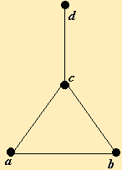  Рис. 2.18 | Матрица инцидентности  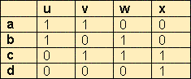 | Матрица смежности  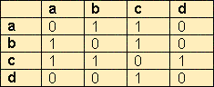
Список смежности (инцидентности)
Если количество ребер графа по сравнению с количеством вершин невелико, то значения большинства элементов матрицы смежности будут равны 0. При этом использование данного метода нецелесообразно. Для подобных графов имеются более оптимальные способы их представления.

По отношению к памяти списки смежности менее требовательны, чем матрицы смежности. Такой список можно представить в виде таблицы, столбцов в которой – 2, а строк - не больше, чем вершин в графе.
В каждой строке в первом столбце указана вершина выхода, а во втором столбце – список вершин, в которые входят ребра из текущей вершины.
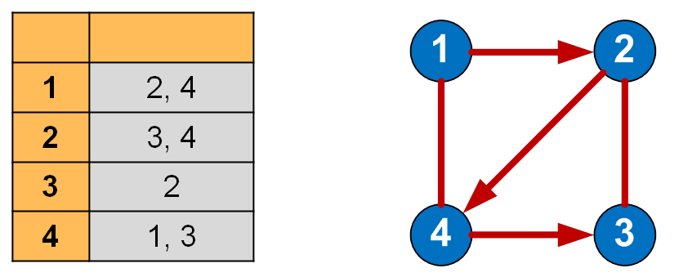
Преимущества списка смежности:
- Рациональное использование памяти.
- Позволяет быстро перебирать соседей вершины.
- Позволяет проверять наличие ребра и удалять его.
Недостатки списка смежности:
- При работе с насыщенными графами (с большим количеством рёбер) скорости может не хватать.
- Нет быстрого способа проверить, существует ли ребро между двумя вершинами.
- Количество вершин графа должно быть известно заранее.
- Для взвешенных графов приходится хранить список, элементы которого должны содержать два значащих поля, что усложняет код:
  - номер вершины, с которой соединяется текущая;
  - вес ребра.

Список рёбер
В списке рёбер в каждой строке записываются две смежные вершины и вес соединяющего их ребра (для взвешенного графа).
Количество строк в списке ребер всегда должно быть равно величине, получающейся в результате сложения ориентированных рёбер с удвоенным количеством неориентированных рёбер.
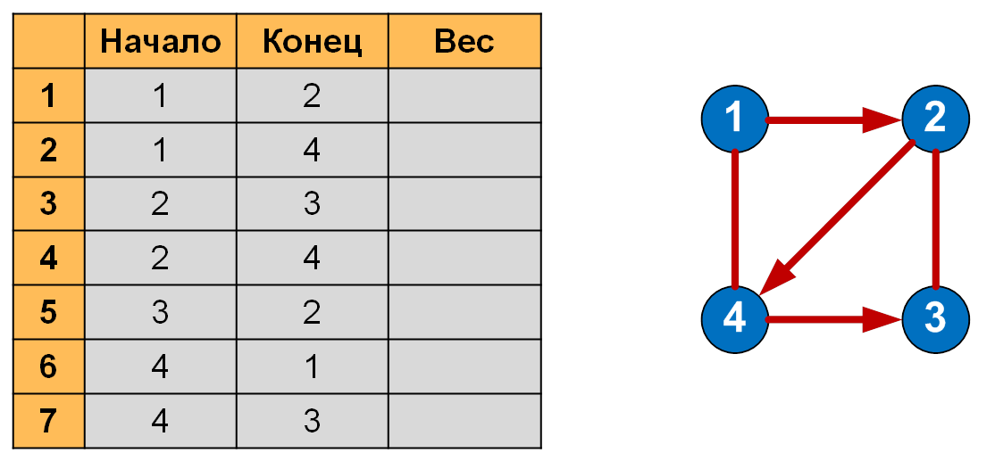
Какой способ представления графа лучше? Ответ зависит от отношения между числом вершин и числом рёбер. Число ребер может быть довольно малым (такого же порядка, как и количество вершин) или довольно большим (если граф является полным). Графы с большим числом рёбер называют плотными, с малым - разреженными. Плотные графы удобнее хранить в виде матрицы смежности, разреженные - в виде списка смежности.

Алгоритмы обхода графов
Основными алгоритмами обхода графов являются
- Обход В Ширину или Алгоритм поиска в ширину (англ. breadth-first search, BFS)
- Обход В Глубину или Алгоритм поиска в глубину (англ. depth-first search, DFS)

Поиск в ширину
Поиск в ширину подразумевает поуровневое исследование графа:
- вначале посещается корень – произвольно выбранный узел,
- затем – все потомки данного узла,
- после этого посещаются потомки потомков и т.д.
Вершины просматриваются в порядке возрастания их расстояния от корня.
Алгоритм прекращает свою работу после обхода всех вершин графа, либо в случае выполнения требуемого условия (например, найти кратчайший путь из вершины 1 в вершину 6).
Применения алгоритма поиска в ширину
- Поиск кратчайшего пути в невзвешенном графе (ориентированном или неориентированном).
- Поиск компонент связности.
- Нахождения решения какой-либо задачи (игры) с наименьшим числом ходов.
- Найти все рёбра, лежащие на каком-либо кратчайшем пути между заданной парой вершин.
- Найти все вершины, лежащие на каком-либо кратчайшем пути между заданной парой вершин.
Алгоритм поиска в ширину работает как на ориентированных, так и на неориентированных графах.
Для реализации алгоритма удобно использовать очередь.

#include <iostream>
#include <queue> // очередь
using namespace std;
int main()
{
queue<int> Queue;
int mas[7][7] = { { 0, 1, 1, 0, 0, 0, 1 }, // матрица смежности
{ 1, 0, 1, 1, 0, 0, 0 },
{ 1, 1, 0, 0, 0, 0, 0 },
{ 0, 1, 0, 0, 1, 0, 0 },
{ 0, 0, 0, 1, 0, 1, 0 },
{ 0, 0, 0, 0, 1, 0, 1 },
{ 1, 0, 0, 0, 0, 1, 0 }
};
int nodes[7]; // вершины графа
for (int i = 0; i < 7; i++)
nodes[i] = 0; // исходно все вершины равны 0
Queue.push(0); // помещаем в очередь первую вершину
while (!Queue.empty())
{
// пока очередь не пуста
int node = Queue.front(); // извлекаем вершину
Queue.pop();
nodes[node] = 2; // отмечаем ее как посещенную
for (int j = 0; j < 7; j++)
{
// проверяем для нее все смежные вершины
if (mas[node][j] == 1 && nodes[j] == 0)
{
// если вершина смежная и не обнаружена
Queue.push(j); // добавляем ее в очередь
nodes[j] = 1; // отмечаем вершину как обнаруженную
}
}
cout << node + 1 << endl; // выводим номер вершины
}
cin.get();
return 0;
}

Результат выполнения
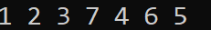

Поиск в глубину
Поиск в глубину – это алгоритм обхода вершин графа.
Поиск в ширину производится симметрично (вершины графа просматривались по уровням). Поиск в глубину предполагает продвижение вглубь до тех пор, пока это возможно. Невозможность продвижения означает, что следующим шагом будет переход на последний, имеющий несколько вариантов движения (один из которых исследован полностью), ранее посещенный узел (вершина).
Отсутствие последнего свидетельствует об одной из двух возможных ситуаций:
- все вершины графа уже просмотрены,
- просмотрены вершины доступные из вершины, взятой в качестве начальной, но не все (несвязные и ориентированные графы допускают последний вариант).

Применения алгоритма поиска в глубину
- Поиск любого пути в графе.
- Поиск лексикографически первого пути в графе.
- Проверка, является ли одна вершина дерева предком другой.
- Поиск наименьшего общего предка.
- Топологическая сортировка.
- Поиск компонент связности.
Алгоритм поиска в глубину работает как на ориентированных, так и на неориентированных графах. Применимость алгоритма зависит от конкретной задачи.
Для реализации алгоритма удобно использовать стек или рекурсию.
Поиск в глубину также может быть реализован с использованием рекурсивного алгоритма.

Реализация обхода графа в глубину на C++ (с использованием рекурсии)
#include <iostream>
using namespace std;
int mas[7][7] = { { 0, 1, 1, 0, 0, 0, 1 }, // матрица смежности
{ 1, 0, 1, 1, 0, 0, 0 },
{ 1, 1, 0, 0, 0, 0, 0 },
{ 0, 1, 0, 0, 1, 0, 0 },
{ 0, 0, 0, 1, 0, 1, 0 },
{ 0, 0, 0, 0, 1, 0, 1 },
{ 1, 0, 0, 0, 0, 1, 0 } };
int nodes[7]; // вершины графа
void search(int st, int n)
{
int r;
cout << st + 1 << " ";
nodes[st] = 1;
for (r = 0; r < n; r++)
if ((mas[st][r] != 0) && (nodes[r] == 0))
search(r, n);
}
int main()
{
for (int i = 0; i < 7; i++) // исходно все вершины равны 0
nodes[i] = 0;
search(0, 7);
cin.get();
return 0;
}
Результат выполнения
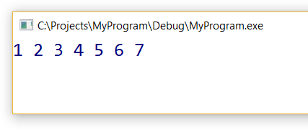
while (Имеется хотя бы одна непосещенная вершина)
{
Пусть p - первая из непосещенных вершин.
Посетить вершину p и поместить ее в пустой стек S;
while ( Стек S непуст )
{
Пусть p - вершина, находящаяся на верхушке стека S;
if (У вершины p есть непосещенные смежные вершины)
{ Пусть q - первая непосещенная вершина из вершин, смежных
вершине p. Пройти по ребру (p,q), посетить вершину q и
поместить ее в стек S }
else Удалить вершину p из стека S
}
}
#include <iostream>

using namespace std;

const int n = 12;
const int m = 14;

int iArr[n][m] = { 1, 0, 0, 0, 0, 0, 0, 0, 0, 0, 0, 0, 0, 0,
0, 1, 1, 0, 0, 0, 0, 0, 0, 0, 0, 0, 0, 0,
0, 0, 0, 1, 1, 0, 0, 0, 0, 0, 0, 0, 0, 0,
0, 0, 0, 1, 0, 1, 0, 0, 0, 0, 0, 0, 0, 0,
1, 1, 0, 0, 0, 0, 1, 0, 0, 0, 0, 0, 0, 0,
0, 0, 0, 0, 1, 0, 0, 1, 0, 0, 0, 0, 0, 0,
0, 0, 1, 0, 0, 0, 0, 0, 1, 0, 0, 0, 0, 0,
0, 0, 0, 0, 0, 1, 0, 0, 0, 1, 1, 0, 0, 0,
0, 0, 0, 0, 0, 0, 0, 0, 0, 0, 0, 1, 0, 0,
0, 0, 0, 0, 0, 0, 1, 0, 0, 0, 0, 1, 1, 0,
0, 0, 0, 0, 0, 0, 0, 1, 0, 1, 0, 0, 1, 1,
0, 0, 0, 0, 0, 0, 0, 0, 1, 0, 1, 0, 0, 1 };

bool used[n];
int j = 0;
int r = 0;
int i = 0;
int k = 0;

void dfs(int t) {
used[t] = true;

int p;

for (i = k; i < n; i++)
{
j = r;
if ((iArr[i][j] != 0) && (!used[i]))
{
used[i] = true;
p = i;

cout << i << " ";

for (j = 0; j < m; j++)
{
i == p;
if (iArr[i][j] != 0)
{
r = j;

for (k = 0; k < n; k++)
{
j == r;

if ((iArr[k][j] != 0) && (!used[k]))
{
dfs(i);
}
}
}
}
}
}
}
int main()
{

for (int i = 0; i < n; i++)
{
used[i] = false;
for (int j = 0; j < m; j++)
cout << " " << iArr[i][j];
cout << endl;
}

int from;
cout << "From >> ";
cin >> from;

cout << "Order: " << endl;

dfs(from);

cout << endl;

return 0;
}

